Электронный журнал


Организуем праздники
Жить здорово!
Сценарий мероприятия ко Всемирному дню здоровья
Ирина Рогожкина
старший воспитатель МБДОУ «Детский сад комбинированного вида № 67» г. Иваново
Лариса Власова
учитель-логопед МБДОУ «Детский сад комбинированного вида № 67» г. Иваново
Наталья Кондрукова
учитель-логопед МБДОУ «Детский сад комбинированного вида № 67» г. Иваново
Лариса Марьянова
музыкальный руководитель МБДОУ «Детский сад комбинированного вида № 67» г. Иваново
Дошкольники часто переносят в игру то, что видят на экране телевизора. Используйте эту особенность для решения образовательных задач, например, чтобы сформировать представления о здоровом образе жизни. Наполните популярную среди детей игру "в доктора" новым содержанием. Проведите мероприятие по мотивам известной телевизионной передачи. Дети попробуют себя в роли ведущего, гостей и зрителей студии, узнают, какие продукты вредные, а какие полезные.

Для детей старшей и подготовительной групп

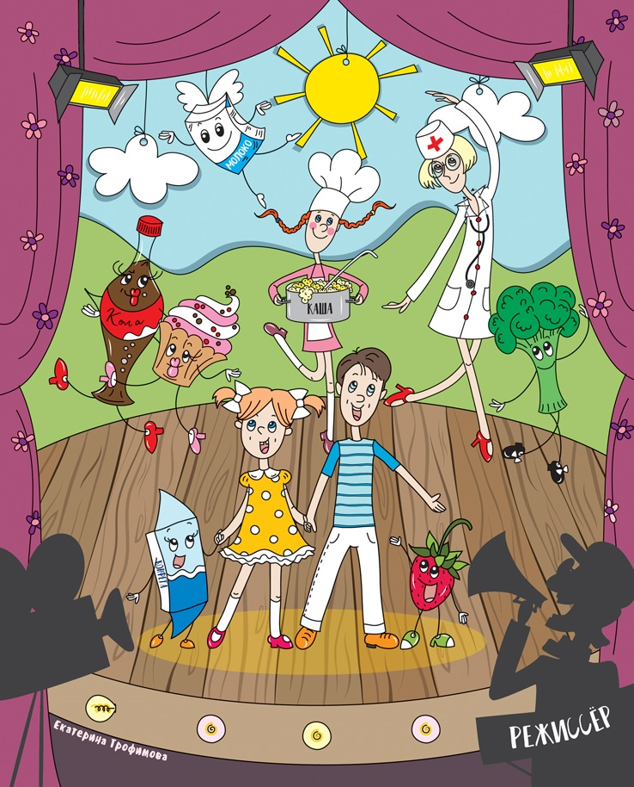
Действующие лица:
Взрослые: Кока-кола
Дети: Ведущая, Врач-эндокринолог, Врач-диетолог, Врач-стоматолог, Эксперт,
Режиссер, Любопытный ребенок;
Молочные продукты: Сыр, Сметана, Творог, Масло, Мороженое, Молоко;
Ягоды: Брусника, Клюква, Земляника;
Сладости: Конфета, Пирожное, Торт;
Сладкоежка

Цель: уточнить и расширить представления детей о правильном питании.
Задачи:
- познавательное развитие: расширить знания о полезных продуктах питания;
- физическое развитие:
  - формировать представление о здоровье, его ценности, продуктах, укрепляющих здоровье;
  - формировать осознанную потребность в ведении здорового образа жизни;
- художественно-эстетическое развитие:
  - развивать умение петь;
  - совершенствовать навыки коллективной музыкальной деятельности.
Предварительная работа:
- провести беседы о полезных и вредных продуктах питания;
- разучить частушки о молоке, песни о правильном питании;
- поставить заключительный танец.
Оборудование: корзина с продуктами; ложки; кастрюля для инсценировки песни «Варись, кашка!»; стаканы с морсом (по количеству детей); костюмы.
Какие свежие овощи и фрукты должны быть на детском столе
Перечень свежих овощей и фруктов, которые рекомендуется использовать в питании дошкольников, определяет СанПиН 2.4.1.3049–13 «Санитарно-эпидемиологические требования к устройству, содержанию и организации режима работы дошкольных образовательных организаций», утв. постановлением Главного государственного санитарного врача РФ от 15.05.2013 № 26.
В перечень входят:
- овощи и зелень: картофель, капуста (белокочанная, краснокочанная, брюссельская, брокколи), морковь, свекла, огурцы, томаты, сладкий перец, кабачки, патиссоны, лук (зеленый и репчатый), баклажаны, чеснок (с учетом индивидуальной переносимости), петрушка, укроп, листовой салат, щавель, шпинат, сельдерей, брюква, репа, редис, редька, тыква;
- фрукты: яблоки, груши, бананы, слива, персики, абрикосы, ягоды (за исключением клубники), цитрусовые (апельсины, мандарины, лимоны – с учетом индивидуальной переносимости), тропические фрукты (манго, киви, ананас – с учетом индивидуальной переносимости).
Подробнее об этом читайте в статье «Свежие овощи и фрукты на детском столе» в электронном журнале «Медицинское обслуживание и организация питания в ДОУ»
Под рекламную заставку к передаче «Жить здорово!» выходят Ведущая и Режиссер.
Ведущая:
Уважаемые зрители! Вы присутствуете на съемках передачи «Жить здорово!» К нам в гости сегодня придут – не удивляйтесь! – молочные продукты, овощи, фрукты, ягоды, сладости. Встречайте их аплодисментами и слушайте указания нашего режиссера! (Представляет режиссера.)
Под рекламную заставку к передаче «Жить здорово!»
выходят остальные действующие лица и садятся на свои места.
Ведущая:
Есть два замечательных слова:
Здорово жить и здорово.
Жить здорово, правда, ребята?
Здоровым быть тоже приятно.
Здравствуй, зритель дорогой!
Сегодня о еде мы поговорим с тобой,
О пользе ее и о вреде.
Дети исполняют «Песню о правильном питании» (сл. Л. Марьяновой)
на мелодию из песни «Хорошо у нас в саду» (муз. В. Герчика).

Песня о правильном питании
Если, дети, вы хотите
Пользу от еды иметь,
Нужно знать, какую пищу
И в какое время есть.
Если стройным быть желаешь,
Ешь побольше овощей.
От пирожных, шоколада
Откажись тогда совсем.
Меньше надо есть мучного,
Больше фруктов – и тогда
Будешь ты всегда здоровым,
Пользу принесет еда.
Припев:
Нам полезны не конфеты,
Не пломбир и не зефир,
А сметана, творог, йогурт,
Простокваша и кефир.
На середину зала выходит Врач.
Врач-эндокринолог:
Здравствуйте!
Я – профессор, врач.
Сложную из всех задач
Мы попробуем решить:
Что нам есть и что нам пить.
Путь к здоровью, говорят,
Лежит через желудок.
Только кушать все подряд
С вами мы не будем.
Первый наш эксперимент:
Что нам есть, а что же нет.
Ведущая:
А вот гостья первая наша,
Говорят, что нет ее краше!
Под музыку из рекламы компании «Кока-кола» («Праздник к нам приходит»)
выходит Кока-кола.
Кока-кола:
Я игристая такая,
Заводная, озорная.
Цвет мой радует ваш глаз,
Просто праздник я для вас.
Если вы меня коснетесь,
То уже не оторветесь.
(Обращается к профессору.)
Если ты меня глотнул,
Все, во мне ты утонул.
Режиссер:
Я внесу сейчас поправку,
То – рекламная заставка.
Дорогая наша дама,
Нас избавьте от рекламы.
Говорим о пользе пищи,
Будьте же скромней и тише!
Кока-кола:
Ладно, режиссер наш строгий!
К вам я шла, но по дороге
В гипермаркет заскочила
И еды вам накупила.
Кока-кола показывает корзину с продуктами. Выбегает Любопытный ребенок.
Любопытный ребенок:
Ой, мне так все интересно:
Что здесь вкусно, что полезно.
Сколько стоит, где взяла,
Что недорого нашла?
(Заглядывает в продуктовую корзину.)
Овощи, вода и фрукты,
И молочные продукты.
Режиссер:
Стоп, все снято. А сейчас
Продукты оживут для вас.
Выходят дети, одетые в костюмы молочных продуктов.
Под русскую народную мелодию (по выбору музыкального руководителя)
Сыр, Сметана, Творог, Масло, Мороженое, Молоко исполняют частушки о пользе молока.

Частушки о пользе молока
- Эй, играйте плясовую,
Я сейчас для вас станцую.
Чтоб здоровым быть всегда,
Начинай день с молока!
- Молоко всем помогает:
Зубы, десны укрепляет!
Чувствуешь себя легко,
Если пьешь ты молоко!
- С детства пью я молоко,
В нем и сила, и тепло!
Ведь оно волшебное,
Доброе, полезное!
С ним расту я по часам
И совет хороший дам:
Вместо пепси, лимонада
Молоко пить чаще надо!
Ведущая и молочные продукты показывают инсценировку стихотворения В. Лавриной
«Что нужнее? Что вкуснее?» (с небольшими изменениями).

Инсценировка «Спор молочных продуктов»
Ведущая:
Вот в такой большой корзине
Завязался разговор.
Что нужнее? Что вкуснее?
Разгорелся жаркий спор.
Сыр головастый
Перед всеми хвастал.
Сыр:
Я запашистый,
Твердый, душистый,
С кругленькими дырами,
Нет вкуснее сыра!
Я не то, что молоко,
Ведь его разлить легко.
Ведущая:
А сметана белая
Вдруг тоже стала смелая.
Сметана:
Я, послушайте, ребята,
Разливаюсь по салатам,
По супам и овощам,
Запеканкам и борщам.
Без меня и торты –
Все второго сорта.
Я нужнее молока,
Я послаще творожка.
Ведущая:
Тут вмешался творог.
Творог-творог, наш дружок!
Творог:
Творог очень вкусный.
Я – нежный творожок,
Полезный, как капуста.
В ротик – ам! – и творожок,
Как снежинка, тает;
Творог-творог, наш дружок!
Зубки укрепляет.
Я нужнее молока
И сметаны. Ну, слегка.
Ведущая:
Масло тоже не молчало,
Очень громко всем сказало.
Масло:
Чтобы сделать бутерброд,
К хлебу масло надо. Вот.
Без меня блины и кашу
Есть никто не будет даже.
Я жирнее молока,
Сыра, сливок, творожка.
Ведущая:
Тут и мороженое
Воскликнуло восторженно.
Мороженое:
А меня-то, а меня-то
Очень любят все ребята:
И с клубникой, и с печеньем,
И с орехом, и с вареньем.
Я такое разное,
Я такое классное!
Ведущая:
Помолчало молоко,
Повздыхало глубоко.
Молоко:
Глупые продукты,
Как же вы забыли,
Что коровьим молоком
Все когда-то были?
Сделан сыр из молока,
И творог – из молока,
И сметана с маслом –
Это детям ясно!
Врач-диетолог:
Вам скажу как диетолог.
Если вам ребенок дорог,
И к нему, конечно, чтобы
Не пристали бы микробы,
Вы не только ешьте фрукты,
Но и молочные продукты.
Пейте молоко коровье,
Чтобы укреплять здоровье.
Режиссер:
Всем спасибо!
Лично – даме. (Обращается к Кока-коле.)
Впору быть сейчас рекламе.
Под песню «Варись, варись, кашка!» (муз. Е. Шашина, сл. Н. Кузьминых)
дети подготовительной группы исполняют танец с ложками.
Девочка-солистка в поварском колпаке играет роль мамы.

Инсценировка «Вкусная каша»
1-й ребенок:
Маленький Петя с сестренкой Наташей
Кушал за завтраком манную кашу.
2-й ребенок:
Мама в тарелки ее разложила,
Кашу молочную очень хвалила.
Мама:
Сладкая, пышная, с маслицем вкусным.
Кашу сварить – это тоже искусство!
Чтобы хорошей она получилась,
Нужно, чтоб в меру она разварилась,
Чтоб молочко было свежим, душистым,
Пахло чтоб лугом и солнцем лучистым.
Сахар чтоб был удивительно сладким,
Манка насыпана ровно и гладко.
Манная каша – одно объеденье,
С медом и маслом, с вишневым вареньем.
3-й ребенок:
Каша с добавкой исчезла так быстро!
Глянула мама – в тарелочках чисто! (Т. Лаврова)
Любопытный ребенок:
Что еще в корзине нашей?
Кола, может, нам расскажешь?
Кока-кола:
Накупила я, друзья,
Все красивое, как я.
Вот компот, вот сок и кола,
Морс и фанта для прикола.
Сводит мой желудок аж.
Напитки – высший пилотаж!
Ведущая:
Хоть тебе мы, Кола, верим,
Но сейчас мы все проверим.
Что за ягоды в составе?
Мы желудок не отравим?
Режиссер:
Кадр! Мотор! Площадка, тише!
Сцена с ягодами! Пишем!
Выходят девочки в костюмах ягод, исполняют танец «Ягодки»
(муз. К. Костина, сл. И. Лагерева).
Брусника:
Красненькие бусинки
Качаются на кочках.
Маленькие ягодки,
Твердые листочки.
Немножечко с горчинкою
Брусничка, но вкусна.
Едим ее с Маринкою,
Полезная она.
Клюква:
Мох, не мох – в лесу перинка,
На перинке не малинка.
И пригожа, и красна,
Разрумянилась со сна.
Это клюква – лежебока –
Накопила столько сока!
Целый день лежит в постели,
Чтобы щеки не худели.
Тоньше нитки стебелек –
Чуть подрос и сразу лег.
Собирай в корзинки
Клюкву-ягоду с перинки. (Е. Трутнева)
Земляника:
Этой крохотной девчушке
Жить не скучно на опушке
С паучками и жучками,
Земляными червячками.
А порою за травою
С милой матушкой землею
Можно здесь уединиться
И секретами делиться. (А. Богдарин)
Эксперт:
Пить из ягод сок и морс?
Да, ребята, не вопрос!
Здесь сегодня на программе
Заявляю вам всерьез:
Колой злоупотреблять не надо,
Впрочем, как и лимонадом.
Хоть мы потчуем гостей –
Замедляем рост костей!
Словно бедствие, стихия,
К вам пристанет аллергия.
(Обращается к Кока-коле.)
А тебе наказ мой строгий:
Ты состав сменить попробуй.
Режиссер:
По традиции в программе
Снова быть сейчас рекламе.
Гости, вы же не скучайте,
Морс из ягод получайте.
Под рекламную заставку к передаче «Жить здорово!» ягоды угощают гостей напитками.
Кока-кола:
Есть еще в моей тележке
Тортик, сладкие орешки.
Знаю, много радости
Приносят детям сладости.
В центр зала выходят дети в костюмах сладостей.
Сладкоежка:
Конфеты, печенье и мармелад,
Варенье, мороженое и шоколад.
Я сладкоежка, признаюсь честно,
Сладостям дам я первое место.
Я могу есть и ночью, и днем,
И за столом, под столом, под окном.
Ну не могу я без сладкого жить.
Что же мне делать? Как же мне быть?
Люблю лишь сладкое на этой планете,
От сладкого в мире счастливы дети.
(Обращается к Конфете.)
Вот любимая конфета
Ты ее, дружок, отведай!
Конфета:
Конфета бывает простой и с помадкой,
Немного с кислинкой и приторно-сладкой,
В обертке блестящей и малоприглядной,
Клубничной, малиновой и шоколадной.
И мягкой, и твердой, и даже тягучей,
Бывает орешков в ней целая куча.
И каждый, кто пробовал, сам понимает:
Ненужной она никогда не бывает. (Д. Половнев)
Пирожное:
Поведу я свой рассказ
О пирожных, о нас.
Мы не только детям в радость,
Женская, простите, слабость.
Как хорош эклер воздушный,
Сверху крем лежит послушно.
И по вкусу очень крошка
Всем пирожное картошка.
А как хочется порою
Съесть пирожное заварное.
И слоями славен он
Кремовый Наполеон.
Торт:
Тортик – это объеденье,
Тортик – это настроенье,
Тортик – это радость,
Тортик – это сладость!
И, конечно, он всегда
В праздник – во главе стола.
Врач-стоматолог:
Бисквитное пирожное,
Фруктовое мороженое,
Конфеты, сливки, шоколад,
И пастила, и мармелад.
Конечно, много радости
Приносят эти сладости.
Но если много сладостей,
То будет мало радости.
И стоят очень дорого
Услуги стоматолога.
Ведущая:
Но сладкое питает мозг.
Как без него, вот в чем вопрос?
Врач-стоматолог:
Медленные углеводы –
Вот уж кто достоин оды!
Это овощи и фрукты –
Витаминные продукты.
В центр зала выходят дети в костюмах овощей.
Морковь:
Я – морковка сладкая,
Выросла на грядке я.
Я ботву на солнце грела,
Покраснела и созрела.
Кто морковные пьет соки,
У того румяны щеки.
Свекла:
Я – свекла краснощекая,
Я – овощ не простой.
Малыш, дружи со мною –
И вырастешь большой.
Без свеклы борщ не сваришь,
Не выйдет винегрет.
Чудесный я товарищ,
Меня полезней нет!
Лимон:
Положите в чай лимон.
Хоть и очень кислый он,
Чай с лимончиком вкусней
И полезней для детей.
Яблоко:
Я – яблочко сладкое,
С кожицею гладкою.
Сочное, душистое,
С мякотью лучистою.
Я – витаминов сундучок.
Откуси-ка мой бочок.
Съешь меня и на сто лет
Ты избавишься от бед!
Ведущая:
Завершая передачу,
Скажем так, а не иначе:
Что вам есть, решайте сами.
Выбор – он всегда за вами!
Дети исполняют общий танец под музыку из песни «Робот Бронислав»
(муз. А. Пряжникова, сл. И. Рогожкиной), Кока-кола поет.

Песенка Кока-колы
Мне не нужно на обед
Паровых котлет.
Огурцам и зелени
Громко крикну: «Нет!»
Колу, торт, пирожное
Есть не устаю.
Съем бисквит,
По комнате я хожу, пою.
Но однажды напугал
Меня мой внешний вид,
Потому что стала я
Похожа на бисквит.
И полезную еду
С тех пор я признаю.
Соки пью и молоко
И хожу, пою.
Чтобы вам не пострадать
Так же, как и я,
Советую вам уплетать
Я овощи, друзья!
Фрукты, сок и молоко,
Про кашу не забыть.
Это ведь так здорово
Здоровыми всем быть!
Нам важно ваше мнение! Пожалуйста, оцените статью,
выбрав один из пяти смайликов внизу страницы (сервис доступен на e.stvospitatel.ru).

